Investeringsprocessen-handläggning

Förändringar sedan föregående version
Uppdatering av styrdokument.

Innehållsförteckning
Förändringar sedan föregående version 1
Innehållsförteckning 1
Bakgrund, syfte och mål 2
Förutsättningar 2
Investeringsplan för nästkommande år (år 1) 3
Investeringsprocessen 4
Investeringsråd 4
Processbeskrivning 5
Processbeskrivning: Investeringsplan år 1 5
Identifiera behov 5
Beredning 6
Prioritering 6
Beslut 6
Beställning 7
Leverans och betalning 7
Uppföljning 7
Processbeskrivning: Investeringsplan år 2-3 8
Identifiera behov 8
Beredning/Prioritering 8
Förslag till beslut i investeringsrådet 8
Förslag till beslut i SkaS styrelse 8
Behov lämnas till koncernkontoret 9
Årshjul för planeringsprocessen avseende investeringar 9
Relaterad information 9

Bakgrund, syfte och mål
Denna riktlinje har tagits fram för att kvalitetssäkra och tydliggöra SkaS investeringsprocess. Syftet är att skapa en effektiv investeringsprocess där de investeringar som bäst bidrar till SkaS uppdrag och utveckling beslutas och genomförs. Detta ska ske genom en effektiv ärendehantering med transparens och god ekonomisk kontroll.
Riktlinjen beskriver de aktiviteter som ingår i SkaS investeringsprocess. I dokumentet beskrivs ärendehanteringen, till exempel ansvar och krav i ärendeberedning samt vem som har beslutsmandat.
Dokumentet riktar sig främst till verksamhetschefer och enhetschefer samt handläggare på berörda stabsfunktioner.

Förutsättningar
SkaS möjligheter att genomföra investeringar styrs av den årliga investeringsram som regionstyrelsen tilldelar respektive förvaltning samt den driftbudget som avsatts i SkaS detaljbudget för avskrivningar och hyra. Beslut om investeringsutrymme för respektive förvaltning fattas i samband med VGR:s ordinarie budgetprocess och fördelas på utrustning- respektive fastighetsinvesteringar samt verksamhetsstyrda respektive ägarstyrda investeringar.
Investeringsramen innebär en årlig utgiftsrestriktion för de betalningar som krävs för att genomföra olika investeringar. Det är inte tillåtet för en nämnd/styrelse att överskrida beslutad ram. Om tilldelad investeringsram inte räcker till identifierat investeringsbehov är det upp till berörd förvaltning att göra prioriteringar. Viktigt att poängtera är att sjukhuset inte får någon täckning för ökade driftskostnader såsom hyres- och avskrivningskostnader, serviceavtal och kostnader för reservdelar.
För att en utrustning ska räknas som en investering krävs att följande kriterier uppfylls:
- Priset ska överstiga ett basbelopp
- Utrustningen ska ha en livslängd på minst tre år
Som fastighetsinvestering räknas åtgärder som innebär standardförbättringar genom ny-, till- och ombyggnad. Reparation och underhåll, det vill säga åtgärder som syftar till att vidmakthålla en anläggnings tekniska och funktionella status, utgör ingen investering utan bokförs som kostnad det år som åtgärden utförs.
Verksamhetsstyrda investeringar är ersättnings- och tilläggsinvesteringar som behövs för att verksamheten fortsatt ska kunna bedrivas, eller som bidrar till effektivisering av verksamheten. Verksamhetsstyrda investeringar får enskild nämnd/styrelse besluta om själv inom tilldelad investeringsram.
Investeringar som är av strategisk betydelse för VGR kallas för ägarstyrda investeringar. Enskild nämnd/styrelse föreslår investeringar som regionstyrelsen sedan beslutar om de ska godkännas eller ej och tilldelar därefter budgetram utifrån detta beslut. Investeringar som uppfyller något av följande kriterier är ägarstyrd:
- Utökad verksamhet/kapacitet och/eller ökad kvalitet i verksamheten som medför en varaktig ökning av verksamhetens driftkostnader.
- Införande av ny teknik/nya metoder i verksamheten.
- Omfattande upprustning/ersättning av befintliga tillgångar.
- Strukturell förändring, tex geografisk omplacering eller koncentration.
Investeringsplan för nästkommande år (år 1)
SkaS styrelse tar i november, i samband med beslut om detaljbudget för nästkommande år, även beslut om SkaS investeringsplan. Beslutet kan inte överstiga den av regionstyrelsen fastställda investeringsramen. Förslaget till investeringsplan är framtaget av SkaS investeringsråd där representanter från flera olika enheter ingår.
Investeringsplanen består av flera poster enligt nedan:
- Medicinteknisk utrustning
- Utbytesplan
- Nyinvestering och haverier
- Icke medicinteknisk utrustning
- Utbytesplan
- Nyinvesteringar och haverier
- IT-utrustning
- Utbytesplan
- Nyinvesteringar och haverier
- Reserverad pott för oförutsett/övrigt
- Fastighetsinvesteringar, funktionsförändring lokaler
Utbytesplanen för medicinteknisk utrustning omfattar allt planerat utbyte av medicinteknisk utrustning, till exempel utrustning för bilddiagnostik och operationsutrustning samt utrustning till sjukhusets alla vårdavdelningar och mottagningar.
Utbytesplanen för icke medicinteknisk utrustning omfattar exempelvis möbler, sängar, britsar, madrasser, avdelningsdiskmaskiner, disk- och spoldesinfektorer.
Utbytesplan för IT-utrustning omfattar exempelvis videokonferensutrustning, utrustning i konferenslokaler och akutlarmsystem.
En detaljerad utbytesplan tas fram inför varje verksamhetsår för medicinteknisk, icke medicinteknisk och IT-utrustning.

Investeringsprocessen
Investeringsråd
Det övergripande samordningsansvaret för SkaS investeringsprocess har SkaS investeringsråd. I investeringsrådets uppdrag ingår:
- Övergripande ansvar för att ta fram förslag på investeringsplan för år 2-3 inför beslut i SkaS sjukhusledning och SkaS styrelse.
- Övergripande ansvar för att ta fram förslag för nästkommande års investeringsplan inklusive utbytesplaner inför beslut av SkaS styrelse.
- Prioritering av under året uppkomna behov av nyinvesteringar och investeringar på grund av haverier inför beslut om inköp inom ramen för SkaS beslutade investeringsram.
- Beredning av ansökningar om ägarstyrda investeringsmedel.
- Uppföljning av nyttokalkyler för genomförda investeringar.
- Beslut om nyinvesteringar tas två gånger om året, den 31 mars och den 31 augusti.
Investeringsrådet träffas 7-8 gånger per år och består av:
- Ekonomichef (ordförande)
- Investeringscontroller
- Enhetschef MT
- Medicinteknisk ingenjör MT/MTR
- Lokalstrateg
- Enhetschef IS/IT
- Chefläkare
För hantering av lokal- och icke medicintekniska utrustningsinvesteringsfrågor kopplat till lokalförändringar etc. finns en årlig budget avsatt sjukhusövergripande. Avrop av dessa medel sker genom anmälan till lokalstrateg som bereder frågan och beslutar i samråd med ekonomichef.

Processbeskrivning
Processbeskrivning: Investeringsplan år 1
Nedan beskrivs de huvudsakliga aktiviteterna i investeringsprocessen för nästkommande år.
Identifiera behov
En stor del av SkaS årliga investeringar utgörs av återinvesteringar enligt utbytesplan för befintlig utrustning.
Det är sjukhusets MT-enhet som ansvarar för att ta fram sjukhusets utbytesplan för medicinteknisk utrustning samt bereda eventuellt behov av nyinvestering i medicinteknisk utrustning, detta görs i huvudsak i samband med det årliga budgetarbetet. Utbytesplanen löper på fem år och revideras årligen. Respektive MT-ingenjör har under året avstämning med verksamheterna för att gå igenom behov av utbyte av utrustning. Medicinteknisk chef återrapporterar behovet av investering i medicinteknisk utrustning till SkaS investeringsråd där det samlade behovet av investeringar sammanställs.
Lokalfunktion tar fram behov av utrustningsinvesteringar i icke medicinteknisk utrustning (exkl IT-utrustning) samt behov av investeringar kopplat till lokalförändringar. Utbytesplaner som uppdateras årligen finns för disk-och spoldesinfektorer, avdelningsdiskmaskiner samt sängar och madrasser. Ansvarig för respektive utbytesplan återrapporterar behovet av investering i icke medicinteknisk utrustning och lokaler till SkaS investeringsråd där det samlade behovet av investeringar sammanställs.
IS/IT-enheten ansvarar för att ta fram behov av it-utrustning, vilket främst avser inköp av sådan utrustning som det inte finns regionalt leasingavtal på. En utbytesplan för IT-utrustning som uppdateras årligen tas fram och ansvaras för av enhetschef IS/IT. Enhetschef för IS/IT återrapporterar behovet av investering i IS/IT-utrustning för nästkommande år till SkaS investeringsråd där det samlade behovet av investeringar sammanställs.
En verksamhet kan även själv lämna in behov av investering i utrustning eller lokaler, till exempel kopplat till ett nytt uppdrag. Detta lämnas på särskild blankett, investeringsspecifikation, till ansvarig beredande enhet enligt ovan.
Oförutsedda/oplanerade behov, till exempel på grund av haverier, bereds löpande under året inom MT respektive lokal- och utrustningsenheten inför beslut i sjukhusets investeringsråd, för dessa finns en mindre investeringspott avsatt i investeringsplanen.
Beredning
De behov som identifieras, utreds av MT/MTR, Lokalenheten och IS/IT-enheten i samarbete med ekonomienheten och sammanställs av investeringsrådet i ett förslag till investeringsplan för nästkommande år. Behov rörande medicinteknisk utrustning som uppstår löpande under året (oförutsedda investeringsbehov och haverier) utreds för eventuell prioritering i SkaS investeringsråd inom ramen för SkaS investeringsplan.
Prioritering
Om det sammanlagda värdet av samtliga investeringsbehov överstiger den av regionstyrelsen beslutade investeringsramen måste prioriteringar göras så att det sammanlagda värdet av planerade investeringar ryms inom ram. En avstämning sker även mot den investeringsnivå som sjukhuset har avskrivningsbudget för samt eventuella beslut om ägarstyrda investeringar och dess påverkan på sjukhusets framtida kostnader.
Prioriteringsarbetet sker av MT/MTR, Lokalenheten samt IS/IT-enheten och bereds även i investeringsrådet samt taktisk styrgrupp för produktion. För investeringsbehov som uppstår löpande under året (oförutsedda investeringsbehov och haverier) görs en prioritering i SkaS investeringsråd inom ramen för SkaS investeringsplan.
Beslut
SkaS styrelse tar i november, i samband med beslut om detaljbudget för nästkommande år, även beslut om SkaS investeringsplan inklusive utbytesplaner. Beslutet kan inte överstiga den av regionstyrelsen fastställda investeringsramen. Förslaget till investeringsplan och utbytesplan är framtaget av SkaS investeringsråd.
Ekonomichef tar vid behov löpande under året beslut om nyinvesteringar eller omfördelning av investeringsposter inom ramen för styrelsens beslut om investeringsplan och efter beredning i SkaS investeringsråd.
Beställning
När beslut om investering tagits informeras berörda verksamhetschefer och stabsfunktioner för genomförande. Blankett ”Inköpsanmodan” inklusive aktuell offert skickas till Koncerninköp för beställning. Om utrustning finns upplagd i Marknadsplatsen behövs ingen offert, utan räcker att artikelnummer anges.
Medicinteknisk utrustning beställs alltid via MT-enheten som har kontroll på gällande avtal och kommande upphandlingar. Finns utrustningen specificerad i fastställd utbytesplan kan beställning göras utan ytterligare beslut, i annat fall krävs ekonomichefens verkställighetsbeslut, efter beredning i SkaS investeringsråd.
Icke medicinsk utrustning beställs antingen av Lokalenheten eller IT-enheten beroende på vilken utrustning som avses. Finns utrustningen specificerad i fastställd investeringsplan/utbytesplan kan beställning göras utan ytterligare beslut, i annat fall krävs verkställighetsbeslut av ekonomichef.
Fastighetsinvesteringar beställs efter beredning i fösta hand av lokalfunktionen i samråd med Västfastigheter. Beroende på investeringens omfattning kan en vidare regional beredning komma att krävas.
Investeringar i IT-utrustning beställs av IS/IT-enheten som har kontroll på gällande avtal och kommande upphandlingar. Finns utrustningen specificerad i fastställd utbytesplan kan beställning göras utan ytterligare beslut, i annat fall krävs ekonomichefens verkställighetsbeslut, efter beredning i SkaS investeringsråd.
Leverans och betalning
Vid större investeringar kan leveransgodkännande och betalning delas upp i flera delleveranser och delbetalningar. När leveransgodkännande skett görs betalningen.
Uppföljning
En uppföljning av processen sker vid varje investeringsråd, både avseende planeringsarbetet inför kommande års investeringsplaner samt för hur stor del av innevarande års planerade investeringar som genomförts så att eventuell omfördelning av investeringsutrymme kan ske, om möjlighet och behov till detta finns.
Under året görs även kontinuerlig uppföljning av fattade beslut med fokus på uppföljning av nyttokalkyler kopplat till nyinvesteringar och större återinvesteringar. Detta görs i såväl investeringsrådet samt taktisk styrgrupp för produktion.
Processbeskrivning: Investeringsplan år 2-3
Nedan beskrivs de huvudsakliga aktiviteterna i investeringsprocessen för år 2-3.
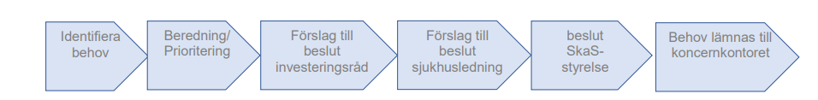
Identifiera behov
Det är sjukhusets MT-enhet som ansvarar för att ta fram sjukhusets investeringsbehov i medicinteknisk utrustning för år 2-3 med utgångspunkt från de 3-åriga utbytesplanerna och kända behov av nyinvesteringar.
Lokalfunktionen tar fram behov av utrustningsinvesteringar i icke medicinteknisk utrustning (exkl IT-utrustning) samt behov av investeringar kopplat till lokalförändringar för år 2-3.
IS/IT-enheten ansvarar för att ta fram behov av it-utrustning för år 2-3.
Beredning/Prioritering
Med utgångspunkt från respektive enhets behov av investeringar för år 2-3 sammanställs och behandlas i investeringsrådet. Vid behov kommer sammanställningen vara föremål för prioriteringar.
Förslag till beslut i investeringsrådet
Efter beredning och eventuell prioritering tar investeringsrådet fram ett förslag till beslut om SkaS investeringsbehov för år 2-3 som sjukhusdirektör beslutar om.
Förslag till beslut i SkaS styrelse
SkaS styrelse fattar beslut om att de ställer sig bakom förslaget om investeringsbehov år 2-3 alternativt återremitterar förslaget till sjukhusledningen.
Behov lämnas till koncernkontoret
Efter beslut om SkaS investeringsbehov år 2-3 är fattat i SkaS styrelse lämnas behovet till koncernkontoret av ekonomichef.
Årshjul för planeringsprocessen avseende investeringar
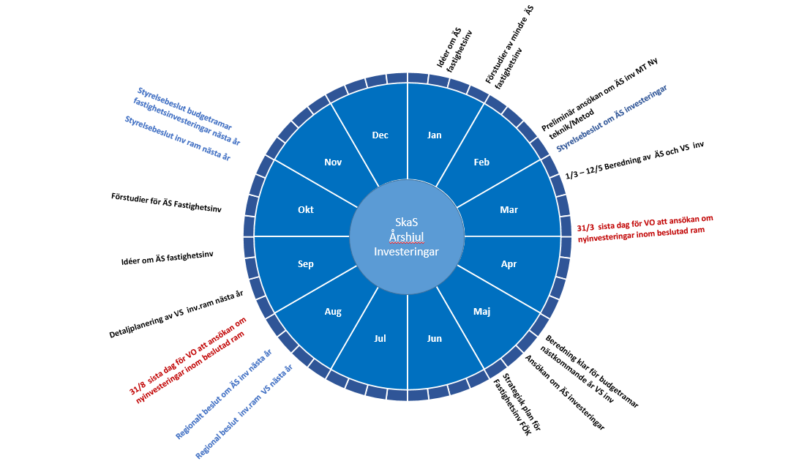
Röd text i årshjulet anger datum för verksamheten att leverera behov. Svart text avser det interna arbetet inom SkaS och blå text är datum för regionala beslut.

Relaterad information
Policy för Västra Götalandsregionens hantering av investeringar.
Riktlinje för Västra Götalandsregionens hantering av investeringar.

